Российская Федерация  Республика Алтай  Совет депутатов  муниципального  образования  Козульское сельское поселение | 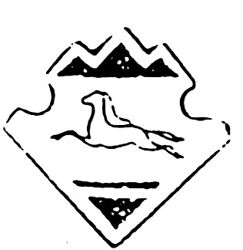 | Россия Федерациязы  Алтай Республика  Козул jурт муниципал тозолмонин  депутаттар  Соведи

« 15» июня 2018 г. № 40 -5 Козуль

РЕШЕНИЕ

О внесении изменений в Правила благоустройства,
содержания и уборки территории
МО «Козульское сельское поселение»
утвержденным решением сельского Совета депутатов
МО «Козульское сельское поселение» от 30.11.2017 №36-1

На основании Федерального закона от 06.10.2003 № 131-ФЗ «Об общих принципах организации местного самоуправления в Российской Федерации»

Р Е Ш И Л:

- Исключить раздел 6 (содержание собак) и раздел 7 (содержание крупнорогатого скота)
2. Настоящее решение обнародовать путем размещения на стендах, опубликовать на сайте в сети «Интернет».
3. Настоящее решение вступает в силу со дня его размещения.

Глава Козульского сельского поселения А.М.Ябыев

